🚀 Mejoras Específicas y KPIs para Medir el Impacto
Fecha: 2025-11-25 | Versión: 1.0

Resumen Ejecutivo
- Autor:** Director de Ventas Senior (20 años experiencia)
- Fecha:** Enero 2025
- Versión:** 1.0
- Propósito:** Plan de acción detallado con mejoras específicas y KPIs para medir el impacto de las optimizaciones
- Acción 1.1.1: Configurar Modelo de Scoring**

Acciones Prioritarias
Descripción | Estado
Autor:** Director de Ventas Senior (20 años experiencia) | Pendiente
Fecha:** Enero 2025 | Pendiente
Versión:** 1.0 | Pendiente
Propósito:** Plan de acción detallado con mejoras específicas y KPIs para medir el impacto de las optimizaciones | Pendiente
Acción 1.1.1: Configurar Modelo de Scoring** | Pendiente
Criterios de Scoring por Producto:** | Pendiente
Curso IA:** | Pendiente
SaaS Marketing:** | Pendiente

Métricas Clave
Palabras totales: 6242
Lectura estimada (min): 31.2
Secciones H1/H2/H3: 1/20/56

Palabras Clave Prioritarias
Palabra | Frecuencia
días | 62
score | 50
email | 44
scoring | 40
demo | 40
cliente | 37
saas | 36
incluir | 33

Cronología Identificada
- 2025-01-27

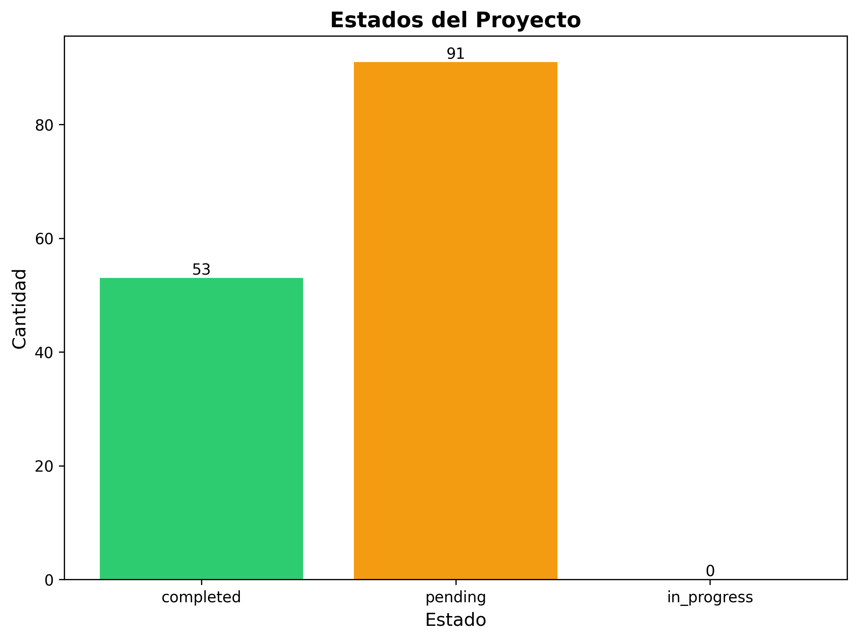

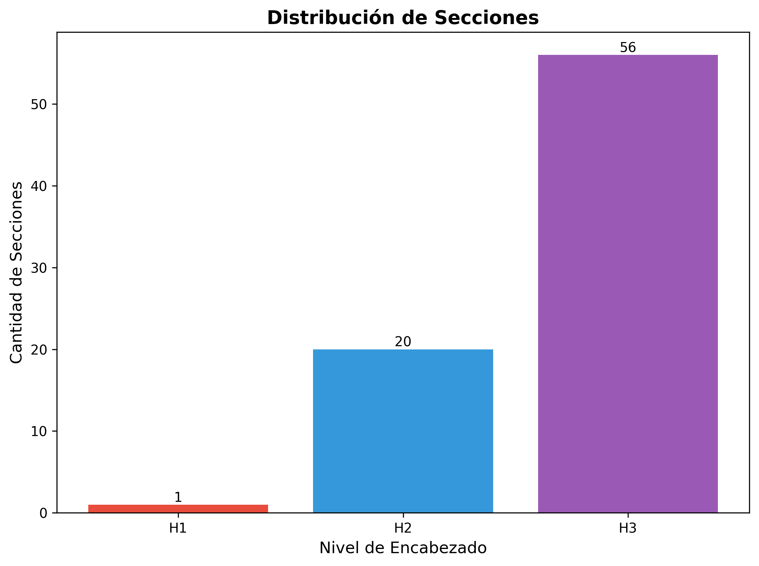

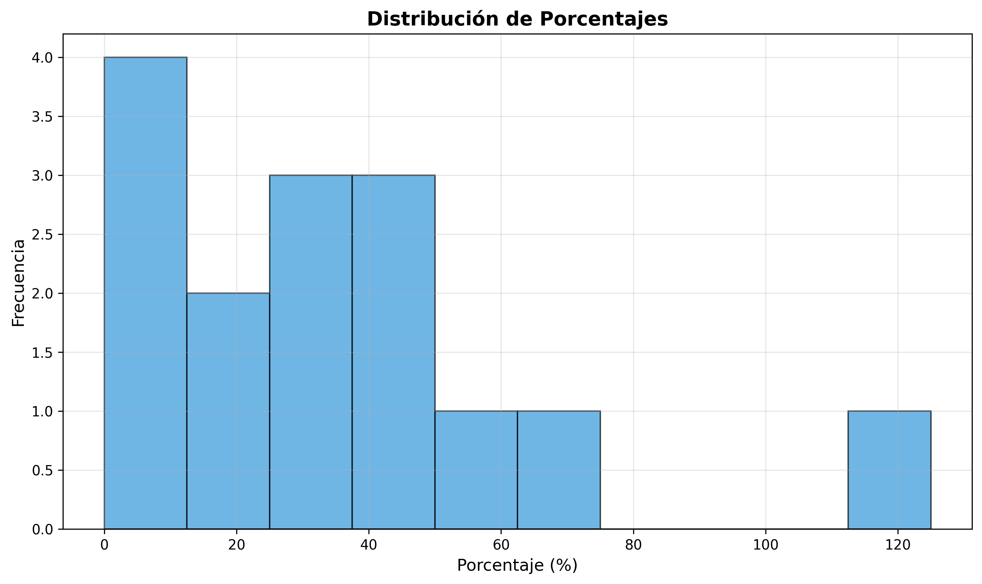

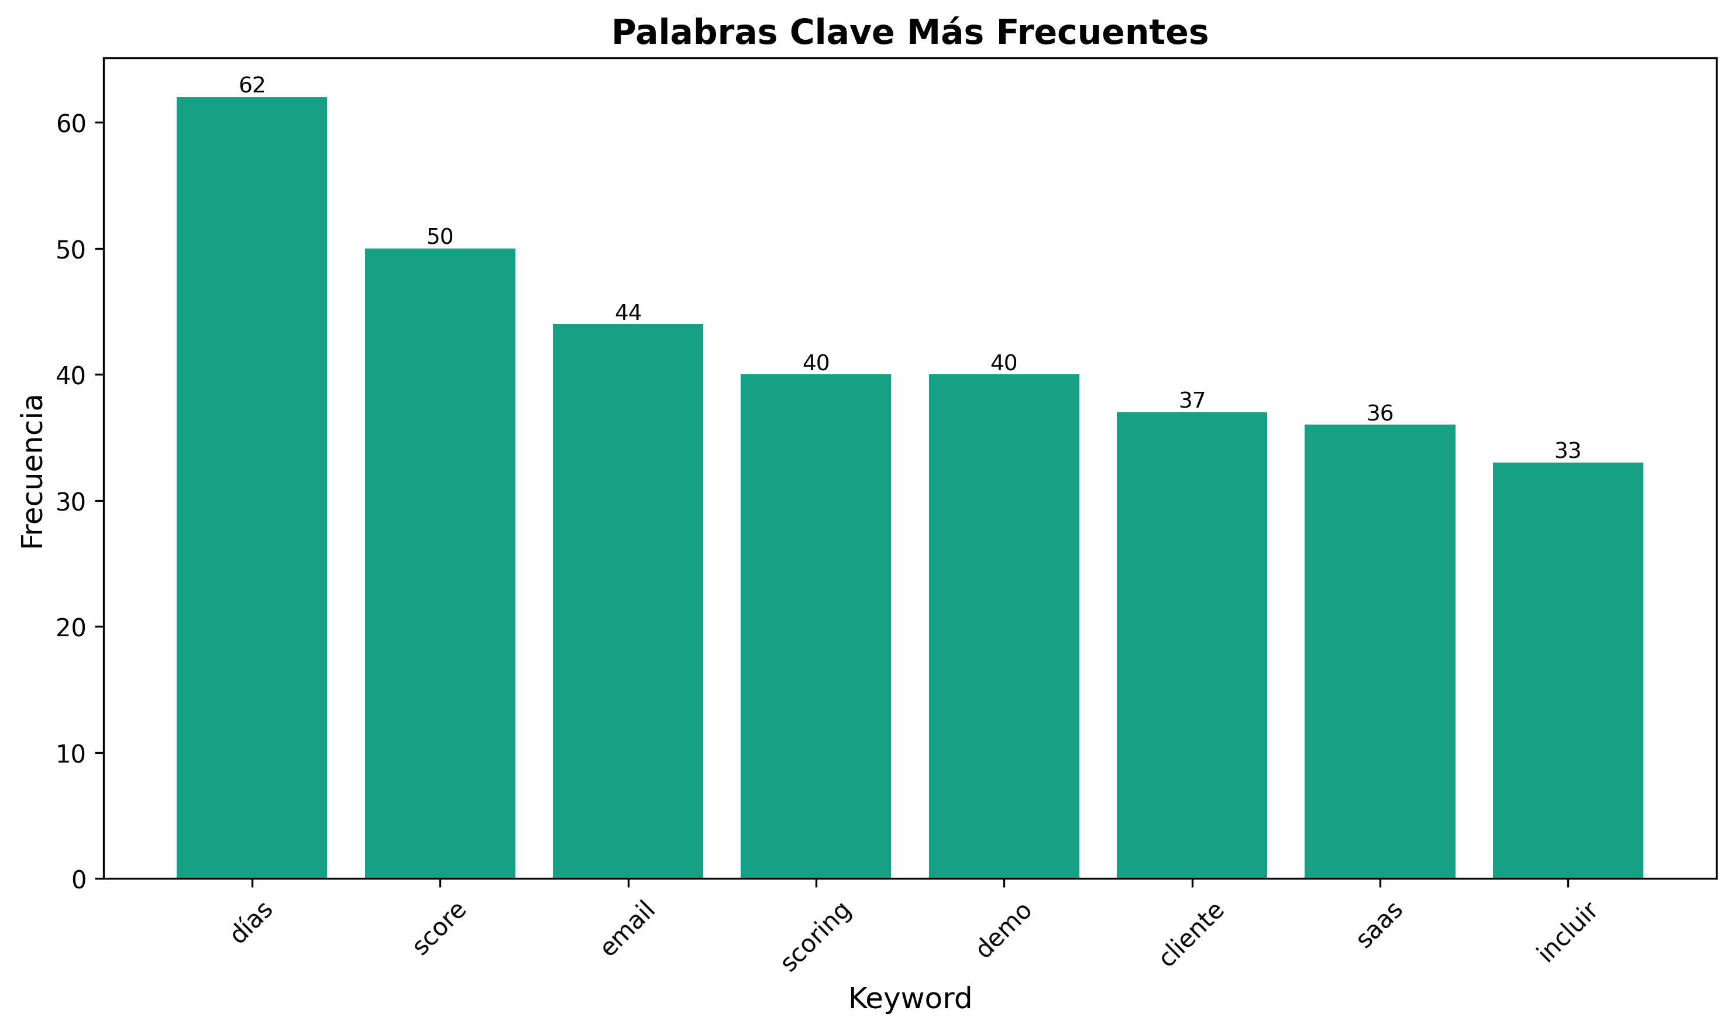

🚀 Mejoras Específicas y KPIs para Medir el Impacto

Plan de Acción Ejecutivo con Métricas de Éxito
Autor: Director de Ventas Senior (20 años experiencia)
Fecha: Enero 2025
Versión: 1.0
Propósito: Plan de acción detallado con mejoras específicas y KPIs para medir el impacto de las optimizaciones
---

🎯 RESUMEN EJECUTIVO
Este documento detalla las mejoras específicas y accionables para resolver los 3 cuellos de botella identificados, junto con KPIs claros para medir el impacto de cada mejora.

Objetivos de Mejora
---

📋 MEJORA 1: SISTEMA DE LEAD SCORING Y PRIORIZACIÓN AUTOMÁTICA

🎯 Objetivo
Reducir tiempo desperdiciado en leads no calificados en 67% y aumentar conversión de leads calificados en 125%.

✅ Mejoras Específicas a Implementar

Mejora 1.1: Implementar Lead Scoring Automático
Acción 1.1.1: Configurar Modelo de Scoring
Criterios de Scoring por Producto:
Curso IA:
`
SCORING MODEL:
├── Comportamiento (40 puntos)
│ ├── Descarga lead magnet: +10
│ ├── Asiste webinar: +20
│ ├── Completa quiz post-webinar: +10
│
├── Firmográfico (30 puntos)
│ ├── Empresa 50-500 empleados: +15
│ ├── Industria tech/marketing: +10
│ ├── Revenue >$5M: +5
│
├── Engagement (20 puntos)
│ ├── Abre 3+ emails: +10
│ ├── Hace clic en links: +5
│ ├── Responde email: +5
│
└── Intent Signals (10 puntos)
├── Visita pricing page: +5
├── Descarga propuesta: +5
`
SaaS Marketing:
`
SCORING MODEL:
├── Comportamiento (40 puntos)
│ ├── Completa formulario demo: +20
│ ├── Asiste demo: +15
│ ├── Descarga ROI calculator: +5
│
├── Firmográfico (30 puntos)
│ ├── Empresa >100 empleados: +15
│ ├── Equipo marketing >5 personas: +10
│ ├── Revenue >$10M: +5
│
├── Engagement (20 puntos)
│ ├── Visita pricing 3+ veces: +10
│ ├── Compara planes: +5
│ ├── Solicita trial: +5
│
└── Intent Signals (10 puntos)
├── Busca "alternativa a [competidor]": +5
└── Visita página de integraciones: +5
`
IA Bulk:
`
SCORING MODEL:
├── Comportamiento (40 puntos)
│ ├── Responde DM inicial: +20
│ ├── Completa 2 preguntas validación: +15
│ ├── Solicita demo: +5
│
├── Firmográfico (30 puntos)
│ ├── Rol: Consultor/Agencia: +15
│ ├── Empresa o freelance activo: +10
│ ├── Genera >20 docs/mes: +5
│
├── Engagement (20 puntos)
│ ├── Abre emails: +5
│ ├── Hace clic en links: +5
│ ├── Interactúa en LinkedIn: +10
│
└── Intent Signals (10 puntos)
├── Busca "generación documentos masiva": +5
└── Visita pricing: +5
`
Acción 1.1.2: Configurar Scoring en CRM
Herramientas:
- HubSpot: Usar scoring nativo
- Salesforce: Configurar Pardot scoring
- Make/Zapier: Crear scoring custom si necesario
Configuración:
1. Crear propiedades de scoring en CRM
2. Configurar puntos por acción/atributo
3. Actualizar scoring en tiempo real
4. Crear listas segmentadas por score
Checklist de Implementación:
- [ ] Definir criterios de scoring por producto
- [ ] Configurar propiedades en CRM
- [ ] Crear workflows de scoring automático
- [ ] Probar con 10 leads de prueba
- [ ] Ajustar pesos según resultados
- [ ] Lanzar a producción
---

Mejora 1.2: Implementar Pre-Qualification Digital
Acción 1.2.1: Crear Quizzes de Pre-Qualification
Para Curso IA (Post-Webinar):
Quiz: "¿Estás listo para implementar IA?"
`
Pregunta 1: ¿Tienes presupuesto aprobado para capacitación en IA?
├── Sí, tengo $500-1,000 → +20 puntos
├── Sí, tengo $1,000-5,000 → +30 puntos
├── No, pero puedo aprobar → +10 puntos
└── No tengo presupuesto → +0 puntos
Pregunta 2: ¿Cuándo necesitas implementar IA en tu empresa?
├── En los próximos 30 días → +20 puntos
├── En los próximos 90 días → +15 puntos
├── En los próximos 6 meses → +10 puntos
└── Solo explorando → +0 puntos
Pregunta 3: ¿Eres decisor o necesitas aprobar con alguien más?
├── Soy el decisor final → +20 puntos
├── Tengo influencia pero necesito aprobar → +10 puntos
└── Solo estoy investigando → +0 puntos
Pregunta 4: ¿Qué tamaño tiene tu empresa?
├── 50-500 empleados → +15 puntos
├── 10-50 empleados → +10 puntos
└── <10 empleados → +5 puntos
`
Acción 1.2.2: Crear Formularios de Pre-Qualification
Para SaaS Marketing:
Formulario: "Descubre tu ROI Potencial"
`
Campos:
├── ¿Cuántas campañas de marketing manejas mensualmente?
│ └── >20 campañas → Alta prioridad
│
├── ¿Qué herramientas de marketing usas actualmente?
│ └── Lista de herramientas → Identificar competidores
│
├── ¿Cuál es tu presupuesto mensual para herramientas de marketing?
│ └── >$500/mes → Calificado
│
└── ¿Cuándo necesitas implementar una nueva solución?
└── <90 días → Alta prioridad
`
Para IA Bulk:
Formulario: "Valida tu Necesidad en 45 Segundos"
`
Pregunta 1: ¿Cuántos documentos generas mensualmente?
├── >50 documentos → Alta prioridad
├── 20-50 documentos → Prioridad media
└── <20 documentos → Prioridad baja
Pregunta 2: ¿Qué tipo de documentos creas más frecuentemente?
└── Respuesta libre → Para personalización
Pregunta 3: ¿Trabajas solo o con equipo?
├── Con equipo → Upsell potencial
└── Solo → Plan individual
`
Acción 1.2.3: Automatizar Routing por Score
Workflow Automático:
`
IF score >= 81:
→ Asignar a SDR senior
→ Enviar email personalizado en <2 horas
→ Crear tarea en CRM: "Llamar en <4 horas"
ELSE IF score >= 61:
→ Asignar a SDR
→ Enviar email en <24 horas
→ Crear tarea: "Contactar en <48 horas"
ELSE IF score >= 31:
→ Agregar a secuencia de nurturing
→ Email semanal de valor
→ Re-scoring cada 7 días
ELSE:
→ Solo nurturing automático
→ Email mensual de valor
→ Re-scoring cada 30 días
`
---

Mejora 1.3: Crear Dashboard de Leads Prioritarios
Acción 1.3.1: Dashboard en CRM
Vista: "Leads de Alta Prioridad"
`
Métricas a mostrar:
├── Leads score 81-100 (Muy Calientes)
├── Leads score 61-80 (Calientes)
├── Tiempo promedio de respuesta
├── Conversión por score
└── Revenue por score
Alertas:
├── Lead score >90 → Notificación inmediata
├── Lead score 81-90 sin contacto en 2h → Alerta
└── Lead score 61-80 sin contacto en 24h → Recordatorio
`
---

📊 KPIs para Medir Mejora 1
Dashboard de Monitoreo:
- Actualizar diariamente
- Revisar semanalmente en equipo
- Ajustar estrategia mensualmente
---

📋 MEJORA 2: AUTOMATIZACIÓN DE CICLOS DE VENTAS

🎯 Objetivo
Reducir ciclos de ventas en 50% y aumentar throughput en 100%.

✅ Mejoras Específicas a Implementar

Mejora 2.1: Automatizar Workflows Entre Etapas
Acción 2.1.1: Workflow Lead → Calificado
Curso IA:
`
TRIGGER: Lead descarga lead magnet
↓
ACCIONES AUTOMÁTICAS:
1. Calcular score inicial
2. Enviar email inmediato con quiz
3. IF score >60:
→ Asignar a SDR
→ Enviar Calendly link
→ Crear tarea: "Llamar en 24h"
4. IF score 30-60:
→ Agregar a secuencia nurturing
→ Email: "¿Quieres acelerar tu aprendizaje?"
5. IF score <30:
→ Solo nurturing automático
`
SaaS Marketing:
`
TRIGGER: Lead completa formulario
↓
ACCIONES AUTOMÁTICAS:
1. Enviar email inmediato con ROI calculator
2. IF completa calculator con ROI >200%:
→ Asignar a SDR
→ Enviar link de demo
→ Crear tarea: "Seguimiento en 4h"
3. IF visita pricing 3+ veces:
→ Trigger: "Oferta especial por tiempo limitado"
4. IF no responde en 48h:
→ Email de seguimiento automático
`
IA Bulk:
`
TRIGGER: DM abierto pero no respondido
↓
ACCIONES AUTOMÁTICAS:
1. Esperar 24 horas
2. Enviar email follow-up automático
3. IF hace clic en link demo:
→ Calendar booking automático
4. IF visita pricing:
→ Oferta trial gratuito automático
`
---

Mejora 2.2: Implementar Aceleradores de Ventas
Acción 2.2.1: ROI Calculator Automático
Para SaaS Marketing:
Calculator:
`
INPUTS:
├── Número de campañas/mes
├── Tiempo por campaña (horas)
├── Costo herramientas actuales
└── Resultados actuales (conversión, ROAS)
OUTPUTS:
├── Tiempo ahorrado: X horas/mes
├── Costo ahorrado: $X/mes
├── ROI estimado: X%
└── Payback period: X meses
AUTOMATIZACIÓN:
1. Prospect completa calculator
2. IF ROI >200%:
→ Asignar a SDR inmediatamente
→ Enviar propuesta personalizada
3. Guardar resultado en CRM
4. Usar en presentación
`
Para IA Bulk:
Calculator:
`
INPUTS:
├── Número de documentos/mes
├── Tiempo por documento (horas)
├── Costo outsourcing (si aplica)
└── Tipo de documentos
OUTPUTS:
├── Tiempo ahorrado: X horas/mes
├── Costo ahorrado: $X/mes
├── ROI: X%
└── Casos de uso específicos
AUTOMATIZACIÓN:
1. Prospect completa calculator
2. Mostrar resultado inmediato
3. IF ROI >300%:
→ Oferta especial automática
4. Enviar demo personalizada
`
Acción 2.2.2: Social Proof Contextual
Implementación:
`
EN CADA ETAPA, MOSTRAR:
1. Landing Page:
→ "3 empresas como la tuya implementaron esto la semana pasada"
→ Logo de empresas similares
2. Demo:
→ "Empresas de tu industria ven 240% ROI en promedio"
→ Testimonial de empresa similar
3. Pricing:
→ "Únete a 500+ empresas que ya usan [producto]"
→ Reviews destacadas
4. Checkout:
→ "Empresas como [similar] ahorran $X/mes"
→ Testimonial de cliente reciente
`
Acción 2.2.3: Urgencia Real
Implementación:
`
OFERTAS CON URGENCIA:
1. Curso IA:
→ "Solo 5 spots disponibles este mes para onboarding prioritario"
→ "Precio especial válido hasta [fecha]"
→ "Bonus: Certificación exclusiva si decides en 7 días"
2. SaaS Marketing:
→ "Oferta de lanzamiento: 50% descuento primeros 3 meses"
→ "Válido solo hasta [fecha]"
→ "Setup gratuito si decides esta semana"
3. IA Bulk:
→ "Setup gratuito para primeros 10 clientes del mes"
→ "30 días gratis si decides hoy"
`
---

Mejora 2.3: Self-Service Options
Acción 2.3.1: Demo Grabada Interactiva
Para SaaS Marketing:
`
ESTRUCTURA:
├── Video 1: Overview (2 min)
├── Video 2: Features principales (5 min)
├── Video 3: Caso de uso por industria (3 min)
└── CTA: "¿Quieres demo personalizada?"
TRACKING:
├── Quién ve la demo
├── Qué partes ve
├── Cuándo abandona
└── Trigger: Si ve >80% → Ofrecer demo en vivo
`
Acción 2.3.2: Product Tour Interactivo
Implementación:
`
TOUR GUIADO:
├── Paso 1: Login y dashboard
├── Paso 2: Crear primera campaña
├── Paso 3: Ver resultados
└── CTA: "Prueba gratis 14 días"
TRACKING:
├── Completación del tour
├── Features que más interesan
└── Trigger: Si completa tour → Ofrecer demo
`
Acción 2.3.3: Pricing Transparente
Implementación:
`
WEBSITE:
├── Mostrar precios claramente
├── Calculator de pricing
├── Comparación de planes
└── Checkout self-service para planes básicos
AUTOMATIZACIÓN:
├── Si selecciona plan básico → Checkout directo
├── Si selecciona plan pro → Asignar a SDR
└── Si selecciona enterprise → Demo obligatoria
`
---

Mejora 2.4: Secuencias de Nurturing Durante el Ciclo
Acción 2.4.1: Secuencia Post-Demo (SaaS Marketing)
`
DÍA 1 POST-DEMO:
Email: "Gracias por la demo. Aquí está tu ROI calculator personalizado"
├── Incluir: ROI calculator con datos de la demo
├── Incluir: Caso de estudio de empresa similar
└── CTA: "¿Tienes preguntas? Agenda follow-up"
DÍA 3:
Email: "¿Tienes preguntas? Aquí están las respuestas más comunes"
├── Incluir: FAQ personalizado
├── Incluir: Link para agendar follow-up
└── CTA: "¿Quieres hablar con nuestro equipo?"
DÍA 5:
Email: "Últimas 48 horas para precio especial de lanzamiento"
├── Incluir: Testimonial relevante
├── Incluir: Offer especial
└── CTA: "Aprovecha ahora"
DÍA 7:
Email: "¿Quieres que te ayude a presentar esto a tu equipo?"
├── Incluir: Deck ejecutivo personalizado
├── Incluir: Propuesta personalizada
└── CTA: "Programar presentación ejecutiva"
`
---

📊 KPIs para Medir Mejora 2
Dashboard de Monitoreo:
- Actualizar diariamente
- Revisar semanalmente
- Ajustar workflows mensualmente
---

📋 MEJORA 3: ESTRATEGIA DE EXPANSION Y CROSS-SELLING AUTOMATIZADO

🎯 Objetivo
Aumentar LTV en 100% y lograr 35% de expansion revenue en 90 días.

✅ Mejoras Específicas a Implementar

Mejora 3.1: Cross-Selling Automatizado con Journey Mapping
Acción 3.1.1: Trigger Curso IA → SaaS Marketing
Cuándo activar:
`
CONDICIONES (AND):
├── Cliente completa 50%+ del curso
├── Cliente asiste a 2+ webinars
└── Cliente descarga templates de marketing
AUTOMATIZACIÓN:
1. Calcular score de cross-sell
2. IF score >70:
→ Enviar email: "Ahora que dominas IA, automatiza tus campañas"
→ Incluir: "50% descuento en primeros 3 meses de SaaS Marketing"
→ Incluir: Demo personalizado del SaaS
→ Incluir: ROI calculator específico
3. Asignar a SDR para seguimiento
`
Acción 3.1.2: Trigger SaaS Marketing → IA Bulk
Cuándo activar:
`
CONDICIONES (OR):
├── Cliente usa SaaS activamente (>10 campañas/mes)
├── Cliente menciona necesidad de crear contenido
└── Cliente supera límites de plan básico
AUTOMATIZACIÓN:
1. Detectar trigger
2. Enviar email: "Multiplica tu contenido con generación masiva"
→ Incluir: "Setup gratuito + 30 días gratis de IA Bulk"
→ Incluir: Caso de estudio similar
3. Oferta especial automática
`
Acción 3.1.3: Trigger Múltiples Productos → Suite Completa
Cuándo activar:
`
CONDICIONES (AND):
├── Cliente tiene 2+ productos activos
├── Cliente está satisfecho (NPS >8)
└── Cliente está cerca de renovación (30 días)
AUTOMATIZACIÓN:
1. Enviar email: "Upgrade a Suite Completa y ahorra 30%"
→ Incluir: Todos los productos
→ Incluir: Soporte prioritario
→ Incluir: Onboarding completo
2. Asignar a Customer Success para seguimiento
`
---

Mejora 3.2: Upselling Inteligente
Acción 3.2.1: Upsell SaaS Marketing
Triggers:
`
CONDICIONES (OR):
├── Cliente usa >80% de límites de plan actual
├── Cliente crea >15 campañas/mes (límite básico = 10)
└── Cliente pide features de plan superior
AUTOMATIZACIÓN:
1. Detectar uso alto
2. Enviar email: "Estás usando el 85% de tu plan. Upgrade y desbloquea X features"
→ Incluir: "Precio especial: Solo $X más por mes"
→ Incluir: Demo de features del plan superior
→ Incluir: Testimonial de cliente que hizo upgrade
3. Crear tarea para Customer Success
`
Acción 3.2.2: Upsell IA Bulk
Triggers:
`
CONDICIONES (OR):
├── Cliente genera >80 documentos/mes (límite básico = 50)
└── Cliente pide más templates o features avanzadas
AUTOMATIZACIÓN:
1. Detectar uso alto
2. Enviar email: "Generaste 85 documentos este mes. Upgrade para límites ilimitados"
→ Incluir: "Oferta: Upgrade anual y ahorra 20%"
→ Incluir: Nuevas features disponibles
3. Oferta especial automática
`
---

Mejora 3.3: Customer Success y Re-engagement Proactivo
Acción 3.3.1: Implementar Health Score
Factores de Health Score:
`
HEALTH SCORE =
(Uso del producto × 40%) +
(Engagement × 30%) +
(Satisfacción × 20%) +
(Tiempo desde última actividad × 10%)
RANGOS:
├── 8-10: Excelente
├── 5-7: Necesita atención
└── 0-4: Riesgo de churn
`
Acción 3.3.2: Acciones Automáticas por Health Score
Health Score 8-10 (Excelente):
`
AUTOMATIZACIÓN:
1. Enviar email: "¡Estás sacando mucho provecho! ¿Quieres más?"
→ Ofrecer upgrade o cross-sell
→ Pedir testimonial
→ Invitar a programa de afiliados
2. Asignar a Customer Success para expansion
`
Health Score 5-7 (Necesita atención):
`
AUTOMATIZACIÓN:
1. Enviar email: "¿Cómo va todo? ¿Te podemos ayudar?"
→ Ofrecer onboarding adicional
→ Compartir recursos de mejor uso
→ Invitar a webinar avanzado
2. Asignar a Customer Success para check-in
`
Health Score 0-4 (Riesgo de churn):
`
AUTOMATIZACIÓN:
1. ALERTA INMEDIATA a Customer Success
2. Contacto telefónico en <24 horas
3. Oferta especial de retención
4. Encuesta de satisfacción profunda
`
Acción 3.3.3: Re-engagement para Clientes Inactivos
Curso IA:
`
TRIGGER: Cliente no accede en 30 días
AUTOMATIZACIÓN:
1. Enviar email: "Hace 30 días que no accedes. Aquí está tu próximo módulo"
→ Incluir: Link directo al siguiente módulo
→ Incluir: "¿Te ayudamos a retomar? Sesión de catch-up gratis"
2. Crear tarea para seguimiento
`
SaaS Marketing:
`
TRIGGER: Cliente no crea campañas en 2 semanas
AUTOMATIZACIÓN:
1. Enviar email: "Hace 2 semanas que no creas campañas. ¿Todo bien?"
→ Incluir: Tips para reactivar
→ Incluir: "Oferta: Reactiva tu cuenta y obtén 1 mes gratis"
2. Asignar a Customer Success
`
IA Bulk:
`
TRIGGER: Cliente no genera documentos en 1 mes
AUTOMATIZACIÓN:
1. Enviar email: "Hace 1 mes que no generas documentos. ¿Necesitas ayuda?"
→ Incluir: "Nuevas features disponibles. Pruébalas gratis"
→ Incluir: Casos de uso nuevos
2. Oferta de reactivación
`
---

Mejora 3.4: Estrategia de Expansion Revenue
Acción 3.4.1: Contratos Anuales
Oferta:
`
TRIGGERS:
├── Cliente con 3+ meses de uso
├── Cliente satisfecho (NPS >7)
└── Cliente cerca de renovación mensual
AUTOMATIZACIÓN:
1. Enviar email: "Cambia a anual y ahorra 20%"
→ Incluir: "Pago único anual = 2 meses gratis"
→ Incluir: Calculator de ahorro
2. Disponible para todos los productos
`
Acción 3.4.2: Más Usuarios/Seats
Para SaaS Marketing:
`
TRIGGER: Cliente menciona crecimiento de equipo
AUTOMATIZACIÓN:
1. Enviar email: "Tu equipo está creciendo. Agrega más usuarios con 15% descuento"
→ Incluir: Calculator de pricing por usuarios
→ Incluir: Beneficios de más usuarios
2. Asignar a SDR para seguimiento
`
Acción 3.4.3: Programa de Referidos
Estructura:
`
PROGRAMA:
├── Cliente referido se registra → Cliente actual obtiene 1 mes gratis
├── Cliente referido compra → Cliente actual obtiene 3 meses gratis
└── Ambos ganan
AUTOMATIZACIÓN:
1. Email mensual: "Invita a 3 amigos y obtén 3 meses gratis"
→ Incluir: Dashboard con link de referido personalizado
→ Incluir: Tracking de referidos
2. Sistema de recompensas automático
`
---

📊 KPIs para Medir Mejora 3
Dashboard de Monitoreo:
- Actualizar diariamente
- Revisar semanalmente
- Ajustar estrategia mensualmente
---

📊 KPIS CONSOLIDADOS - DASHBOARD EJECUTIVO

KPIs Principales (Actualizar Diariamente)

KPIs Secundarios (Actualizar Semanalmente)
---

📈 PLAN DE IMPLEMENTACIÓN - ROADMAP 180 DÍAS

Fase 1: Meses 1-2 (Implementar Mejora 1)
Semana 1-2: Setup Lead Scoring
- [ ] Definir criterios de scoring por producto
- [ ] Configurar scoring en CRM
- [ ] Crear workflows de scoring automático
- [ ] Probar con 10 leads de prueba
Semana 3-4: Pre-Qualification Digital
- [ ] Crear quizzes de pre-qualification
- [ ] Configurar formularios
- [ ] Automatizar routing por score
- [ ] Probar end-to-end
Semana 5-6: Dashboard y Monitoreo
- [ ] Crear dashboard de leads prioritarios
- [ ] Configurar alertas
- [ ] Entrenar equipo en nuevo proceso
- [ ] Lanzar a producción
Semana 7-8: Medir y Optimizar
- [ ] Revisar métricas
- [ ] Ajustar pesos de scoring
- [ ] Optimizar workflows
- [ ] Documentar lecciones aprendidas
Impacto Esperado: +$45,000/mes en Mes 2
---

Fase 2: Meses 3-4 (Implementar Mejora 2)
Mes 3: Automatización de Workflows
- [ ] Crear workflows entre etapas
- [ ] Implementar aceleradores de ventas
- [ ] Crear self-service options
- [ ] Configurar secuencias de nurturing
Mes 4: Optimización y Expansión
- [ ] Medir impacto de automatizaciones
- [ ] Optimizar workflows
- [ ] Crear más contenido de nurturing
- [ ] Iniciar cross-selling básico
Impacto Esperado: +$32,000/mes adicionales en Mes 4
---

Fase 3: Meses 5-6 (Implementar Mejora 3)
Mes 5: Customer Success y Expansion
- [ ] Implementar health score
- [ ] Crear estrategia de re-engagement
- [ ] Configurar contratos anuales
- [ ] Lanzar programa de referidos
Mes 6: Optimización Final
- [ ] Medir impacto completo
- [ ] Optimizar todas las mejoras
- [ ] Escalar lo que funciona
- [ ] Documentar proceso final
Impacto Esperado: +$71,000/mes adicionales en Mes 6
Total Impacto en 6 Meses: +$148,000/mes = $1.78M/año adicionales
---

🎯 CHECKLIST DE IMPLEMENTACIÓN

Pre-Implementación
- [ ] Revisar y aprobar plan con equipo de liderazgo
- [ ] Asignar responsables por mejora
- [ ] Establecer presupuesto
- [ ] Seleccionar herramientas necesarias
- [ ] Crear timeline detallado

Durante Implementación
- [ ] Revisar métricas diariamente
- [ ] Ajustar estrategia semanalmente
- [ ] Comunicar cambios al equipo
- [ ] Documentar todo el proceso
- [ ] Celebrar wins pequeños

Post-Implementación
- [ ] Revisar resultados vs. metas
- [ ] Identificar qué funcionó mejor
- [ ] Documentar lecciones aprendidas
- [ ] Planificar siguiente fase de mejoras
- [ ] Compartir resultados con equipo
---

📎 ANEXOS

Anexo A: Herramientas Recomendadas
Lead Scoring:
- HubSpot (scoring nativo)
- Salesforce Pardot
- Make.com (scoring custom)
Automatización:
- HubSpot Workflows
- Make.com
- Zapier
- ActiveCampaign
Customer Success:
- Intercom
- Gainsight
- ChurnZero
- Custom health score en CRM

Anexo B: Templates de Email
Templates incluidos en documento separado:
- Email de pre-qualification
- Email de nurturing
- Email de cross-sell
- Email de upselling
- Email de re-engagement

Anexo C: Recursos y Capacitación
Equipo Necesario:
- 1 Sales Operations Specialist
- 1 Customer Success Manager
- 1 Marketing Automation Specialist (temporal)
Presupuesto Estimado:
- Herramientas: $2,000-5,000/mes
- Consultoría/Setup: $15,000-25,000 (one-time)
- Contenido: $5,000-10,000 (one-time)
- Total: ~$60,000 (one-time) + $5,000/mes
---
---

📧 APÉNDICE: TEMPLATES Y SCRIPTS LISTOS PARA USAR

Email Template 1: Pre-Qualification (Curso IA)
Asunto: ¿Estás listo para implementar IA? [Solo 2 minutos]
`
Hola [Nombre],
Gracias por asistir al webinar "IA para Principiantes".
Para personalizar la mejor experiencia para ti, me gustaría entender tu situación actual en 2 minutos:
👉 [ENLACE QUIZ: 2 preguntas, 45 segundos]
1. ¿Tienes presupuesto aprobado para capacitación en IA?
2. ¿Cuándo necesitas implementar IA en tu empresa?
A cambio, te doy:
✅ Guía exclusiva: "Roadmap de Implementación IA en 30 días"
✅ Acceso prioritario al curso (si decides unirte)
✅ 15 minutos gratis de consultoría 1:1
[CTA: Responder Quiz]
Si no aplica, solo dímelo y te saco de la lista.
Saludos,
[Tu Nombre]
P.S. Solo estoy validando con 10 personas esta semana. Si respondes en las próximas 24 horas, te doy bonus adicional.
`
---

Email Template 2: Seguimiento Post-Demo (SaaS Marketing)
Asunto: Tu ROI Calculator Personalizado está listo
`
Hola [Nombre],
Basándome en nuestra demo de ayer, calculé tu ROI potencial con nuestro SaaS de IA Marketing:
📊 TUS RESULTADOS:
• Tiempo ahorrado: [X] horas/mes
• Costo ahorrado: $[X]/mes
• ROI estimado: [X]% en 6 meses
• Payback period: [X] meses
Cómo lo calculé:
- Tus [X] campañas/mes
- Tu tiempo actual: [X] horas por campaña
- Tus herramientas actuales: $[X]/mes
Comparación:
┌─────────────────────┬──────────┬──────────┐
│ Métrica │ Actual │ Con SaaS │
├─────────────────────┼──────────┼──────────┤
│ Tiempo/mes │ [X]h │ [X]h │
│ Costo/mes │ $[X] │ $[X] │
│ Conversión promedio │ [X]% │ [X]% │
└─────────────────────┴──────────┴──────────┘
Casos similares:
[Empresa Similar] ahorró $[X]/mes y aumentó conversión en [X]% en 3 meses.
Próximos pasos:
1. ¿Tienes preguntas sobre el ROI calculator?
2. ¿Quieres que prepare una propuesta personalizada?
3. ¿Te ayudo a presentar esto a tu equipo?
[CTA: Agendar Follow-up de 15 minutos]
O si estás listo para empezar:
[CTA: Activar Trial Gratis 14 Días]
Saludos,
[Tu Nombre]
P.S. Esta oferta especial de lanzamiento (50% descuento primeros 3 meses) expira en 48 horas.
`
---

Email Template 3: Cross-Sell Curso IA → SaaS Marketing
Asunto: Ahora que dominas IA, automatiza tus campañas
`
Hola [Nombre],
¡Felicitaciones por completar el 50% del curso de IA! 🎉
Veo que ya dominas los fundamentos. Ahora es momento de implementar lo aprendido y automatizar tus campañas de marketing.
¿Sabías que?
El 73% de nuestros estudiantes del curso que implementan un SaaS de IA ven resultados en menos de 30 días.
Oferta Especial Exclusiva:
Como estudiante del curso, tienes acceso a 50% de descuento en los primeros 3 meses de nuestro SaaS de IA Marketing.
Lo que incluye:
✅ Automatización completa de campañas
✅ ROI calculator integrado
✅ Integraciones con tus herramientas actuales
✅ Soporte prioritario
✅ Onboarding personalizado
ROI Estimado para ti:
Basándome en tu perfil ([Rol], [Industria]):
• Ahorrarás: [X] horas/mes en creación de campañas
• Aumentarás: Conversión en [X]% promedio
• ROI: [X]% en 6 meses
Casos de éxito similares:
[Testimonial de estudiante del curso que usa el SaaS]
Próximos pasos:
1. Demo personalizada de 20 minutos (gratis)
2. Setup gratuito si decides unirte
3. 30 días de garantía 100% de devolución
[CTA: Agendar Demo Personalizada]
O si prefieres probar primero:
[CTA: Trial Gratis 14 Días]
¿Tienes preguntas? Responde este email o agenda una llamada de 15 minutos.
Saludos,
[Tu Nombre]
P.S. Esta oferta es exclusiva para estudiantes del curso y expira en 7 días.
`
---

Email Template 4: Upsell SaaS Marketing
Asunto: Estás usando el 85% de tu plan - Upgrade y desbloquea más
`
Hola [Nombre],
Noté que estás aprovechando al máximo tu plan actual. ¡Excelente trabajo! 🚀
Tu uso actual:
• Campañas creadas este mes: [X]/10 (límite de tu plan)
• Features usadas: [X]/[X] disponibles
• ROI generado: $[X] este mes
¿Qué te estás perdiendo?
Con el plan Pro, tendrías acceso a:
✅ Límite ilimitado de campañas
✅ A/B testing avanzado
✅ Analytics predictivos
✅ Integraciones premium (HubSpot, Salesforce)
✅ Soporte prioritario 24/7
✅ White-label reports
Oferta Especial:
Upgrade ahora y obtén:
• Solo $[X] más por mes (vs. $[X] normal)
• Setup gratuito del upgrade
• Migración de datos sin costo
• 30 días gratis para probar
ROI del Upgrade:
Si estás creando [X] campañas/mes con plan básico, con Pro podrías crear [X]+ campañas y aumentar tu revenue en $[X]/mes.
Testimonial:
"[Cliente Similar] hizo upgrade y aumentó su revenue en [X]% en 2 meses. Vale totalmente la pena." - [Nombre Cliente]
Próximos pasos:
1. ¿Quieres ver demo de las features premium?
2. ¿Te preparo una propuesta personalizada?
3. ¿Activas el upgrade ahora?
[CTA: Ver Demo de Features Premium]
[CTA: Activar Upgrade Ahora]
¿Preguntas? Responde este email.
Saludos,
[Tu Nombre]
P.S. Esta oferta de upgrade especial expira en 7 días.
`
---

Email Template 5: Re-engagement Cliente Inactivo
Asunto: ¿Todo bien? Hace 2 semanas que no creas campañas
`
Hola [Nombre],
Noté que hace 2 semanas que no creas campañas en nuestra plataforma.
Mi preocupación:
Quiero asegurarme de que estás obteniendo el máximo valor de tu inversión.
¿Qué puede estar pasando?
• ¿Tuviste algún problema técnico?
• ¿Necesitas ayuda con alguna feature?
• ¿Estás en un período de pausa?
• ¿Consideras que no es el momento adecuado?
Cómo puedo ayudarte:
1. Sesión de reactivación gratuita (30 minutos)
- Revisar tu cuenta
- Identificar oportunidades
- Configurar campañas optimizadas
2. Oferta especial de retención:
- 1 mes gratis si decides continuar
- Setup gratuito de nuevas campañas
- Consultoría 1:1 incluida
3. Si no es el momento:
- Pausar tu cuenta (sin costo)
- Cancelar cuando quieras
- Reactivar cuando estés listo
Lo que otros clientes han logrado:
[Testimonial de cliente que reactivó y tuvo éxito]
Próximos pasos:
¿Qué opción prefieres? Responde este email o agenda una llamada de 15 minutos.
[CTA: Agendar Sesión de Reactivación]
[CTA: Pausar mi Cuenta]
Mi objetivo es que tengas éxito, sin importar qué decidas.
Saludos,
[Tu Nombre]
P.S. Si no respondes en 7 días, asumiré que quieres cancelar. Pero realmente espero poder ayudarte antes.
`
---

Script de Llamada: Discovery Call (Curso IA)
Duración: 30 minutos
Objetivo: Calificar lead y entender necesidades
`
[0:00-2:00] INTRODUCCIÓN Y CONTEXTO
"Gracias por tu tiempo, [Nombre]. Como mencioné, el objetivo de esta llamada es entender tu situación y ver si podemos ayudarte. ¿Tienes unos 30 minutos?"
[2:00-5:00] PREGUNTAS DE SITUACIÓN
1. "¿Cuál es tu rol actual y qué experiencia tienes con IA?"
2. "¿Qué herramientas de IA usas actualmente, si es que usas alguna?"
3. "¿Cuál es el tamaño de tu empresa y tu equipo?"
[5:00-15:00] PREGUNTAS DE PROBLEMA
4. "¿Qué desafíos específicos tienes con marketing/contenido/productividad que crees que IA podría resolver?"
5. "¿Has intentado implementar IA antes? ¿Qué pasó?"
6. "¿Qué impacto tendría para ti resolver estos desafíos?"
[15:00-25:00] PREGUNTAS DE NECESIDAD
7. "Si pudieras implementar IA exitosamente, ¿qué cambiaría en tu día a día?"
8. "¿Cuándo necesitas tener esto resuelto?" (Timeline)
9. "¿Tienes presupuesto aprobado para capacitación?" (Budget)
10. "¿Eres tú el decisor o necesitas aprobar con alguien más?" (Authority)
[25:00-30:00] CIERRE Y PRÓXIMOS PASOS
"Basándome en lo que me has contado, creo que nuestro curso puede ayudarte a [resumir beneficios específicos].
¿Te parece bien si te envío:
1. Un plan personalizado de implementación
2. Una propuesta con precios y bonos
3. Acceso a una demo del curso
¿Cuál prefieres ver primero?"
NOTAS:
- Si calificado (BANT completo): → Enviar propuesta
- Si no calificado: → Agregar a nurturing
- Si timeline >6 meses: → Nurturing largo plazo
`
---

Script de Llamada: Demo SaaS Marketing
Duración: 45 minutos
Objetivo: Mostrar valor y cerrar venta
`
[0:00-5:00] CONEXIÓN Y CONTEXTO
"Gracias por tu tiempo, [Nombre]. Antes de empezar, ¿puedes confirmarme que tienes [X] minutos?"
"Basándome en nuestra conversación previa, voy a mostrarte específicamente cómo nuestro SaaS puede ayudarte a [beneficio específico mencionado en discovery]."
[5:00-15:00] DEMO PERSONALIZADA
"Voy a mostrarte 3 cosas específicas para tu caso:
1. Cómo crear una campaña en [X] minutos (vs. tus [X] horas actuales)
2. Cómo automatizar [caso de uso específico]
3. Cómo verás resultados en [X] tiempo"
[Mostrar demo live, no grabada]
[15:00-25:00] CASOS DE ÉXITO Y ROI
"Empresas similares a la tuya ([industria], [tamaño]) han logrado:
• [Métrica específica 1]
• [Métrica específica 2]
• [Métrica específica 3]
Basándome en tu situación, tu ROI estimado sería [X]% en [X] meses."
[25:00-35:00] OBJECIONES Y RESPUESTAS
"Antes de continuar, ¿tienes alguna pregunta o preocupación?"
[Escuchar objeciones y responder con ejemplos concretos]
[35:00-40:00] OFERTA Y URGENCIA
"Tenemos una oferta especial de lanzamiento:
• 50% descuento primeros 3 meses
• Setup gratuito
• 30 días de garantía 100%
Esta oferta expira en 48 horas."
[40:00-45:00] CIERRE
"¿Qué te parece si empezamos con el plan [X]? Puedes probarlo 14 días gratis y si no te convence, cancelas sin preguntas."
OPCIÓN 1 - Si dice sí:
"Perfecto. Te envío el link de activación ahora mismo. ¿Prefieres pagar mensual o anual?"
OPCIÓN 2 - Si dice "necesito pensarlo":
"Entiendo. ¿Qué información adicional necesitas para tomar la decisión?"
OPCIÓN 3 - Si dice "no":
"Gracias por tu honestidad. ¿Puedo preguntarte qué fue lo que no te convenció?"
`
---

Script de LinkedIn DM: IA Bulk (Versión Optimizada)
Versión 1: Para Consultores
`
Hola [Nombre],
Vi que eres consultor/a en [industria].
Sé que crear propuestas profesionales te consume 6-8 horas por cliente. ¿Te interesa saber cómo crear 3 documentos profesionales (propuesta + contrato + reporte) en solo 8 minutos?
Solo 2 preguntas (45s), cero venta, prometo.
A cambio, te doy [RECOMPENSA_CORTA] exclusivo.
¿Te funciona?
`
Versión 2: Para Agencias
`
Hey [Nombre],
Veo que tu agencia crea documentos para múltiples clientes.
¿Cuántas horas/mes dedicas a crear propuestas, contratos y reportes?
Estoy validando una IA que genera documentos profesionales en lote (1 consulta → múltiples docs).
2 preguntas (45s) y te regalo [RECOMPENSA_CORTA].
¿Te va?
`
Versión 3: Follow-up (si no responde en 24h)
`
[Nombre],
Sé que estás ocupado/a.
Quick favor: ¿me das tu criterio 45s? IA para docs en bulk. 2 Qs + [RECOMPENSA_CORTA].
Si no aplica, solo dime y te quito de la lista.
¿Funciona?
`
---

🛠️ HERRAMIENTAS Y RECURSOS ADICIONALES

Herramientas Recomendadas para Lead Scoring
Opción 1: HubSpot (Recomendado)
- Scoring nativo
- Workflows automáticos
- Precio: $45-800/mes según plan
- Mejor para: Empresas que ya usan HubSpot
Opción 2: Salesforce Pardot
- Scoring avanzado
- Integración con Salesforce
- Precio: $1,250-4,000/mes
- Mejor para: Empresas enterprise con Salesforce
Opción 3: Make.com (Custom)
- Scoring personalizado
- Integración con cualquier CRM
- Precio: $9-29/mes
- Mejor para: Empresas que quieren control total

Herramientas para Automatización
Opción 1: HubSpot Workflows
- Workflows visuales
- Triggers avanzados
- Precio: Incluido en HubSpot
- Mejor para: Automatización básica-media
Opción 2: Make.com
- Automatización avanzada
- 1000+ integraciones
- Precio: $9-29/mes
- Mejor para: Automatización compleja
Opción 3: Zapier
- Fácil de usar
- 5000+ integraciones
- Precio: $20-50/mes
- Mejor para: Automatización simple

Herramientas para Customer Success
Opción 1: Intercom
- Health score básico
- Re-engagement automático
- Precio: $74-499/mes
- Mejor para: Soporte y engagement
Opción 2: Gainsight
- Health score avanzado
- Predictive analytics
- Precio: $500-2000/mes
- Mejor para: Empresas enterprise
Opción 3: Custom en CRM
- Health score personalizado
- Total control
- Precio: $0 (desarrollo interno)
- Mejor para: Empresas con recursos técnicos
---

📊 CALCULADORAS Y FORMULAS

Fórmula de Lead Scoring
`
SCORE TOTAL =
(Comportamiento × 0.40) +
(Firmográfico × 0.30) +
(Engagement × 0.20) +
(Intent Signals × 0.10)
RANGOS:
• 81-100: Muy Caliente → Contacto <2 horas
• 61-80: Caliente → Contacto <24 horas
• 31-60: Tibio → Nurturing + seguimiento semanal
• 0-30: Frío → Solo nurturing automático
`

Fórmula de ROI Calculator (SaaS Marketing)
`
ROI = ((Ahorro de Tiempo × Valor Hora) + (Ahorro de Costos) - (Costo SaaS)) / Costo SaaS × 100
EJEMPLO:
• Ahorro de tiempo: 40 horas/mes × $50/hora = $2,000/mes
• Ahorro de costos: $500/mes (herramientas actuales)
• Costo SaaS: $300/mes
• ROI = (($2,000 + $500) - $300) / $300 × 100 = 733%
`

Fórmula de Health Score
`
HEALTH SCORE =
(Uso del producto × 0.40) +
(Engagement × 0.30) +
(Satisfacción × 0.20) +
(Tiempo desde última actividad × 0.10)
RANGOS:
• 8-10: Excelente → Ofrecer upgrade/cross-sell
• 5-7: Necesita atención → Check-in automático
• 0-4: Riesgo de churn → Contacto inmediato
`
---

🎨 PLANTILLAS VISUALES Y DIAGRAMAS

Diagrama: Funnel de Conversión Optimizado
`
ANTES (Proceso Actual):
1000 Leads → 40 Calificados → 20 Demos → 8 Cierres
Conversión: 0.8%
DESPUÉS (Con Mejoras):
1000 Leads → 200 Calificados → 120 Demos → 60 Cierres
Conversión: 6% (+650%)
`

Diagrama: Impacto del Lead Scoring
`
SIN SCORING:
100 Leads → Todos reciben mismo tratamiento
→ 20% conversión = 20 clientes
→ Tiempo desperdiciado: 60%
CON SCORING:
100 Leads → 40 calientes priorizados
→ 50% conversión en calientes = 20 clientes
→ Tiempo desperdiciado: 20%
→ Mismo resultado, 67% menos tiempo
`

Diagrama: Customer Journey Completo
`
┌─────────────────────────────────────────────────────────┐
│ CUSTOMER JOURNEY │
├─────────────────────────────────────────────────────────┤
│ │
│ AWARENESS │
│ [Lead descubre producto] │
│ ↓ │
│ Lead Magnet / Webinar │
│ ↓ │
│ ┌─────────────────────────────────────┐ │
│ │ PRE-QUALIFICATION │ │
│ │ Quiz / Formulario │ │
│ └─────────────────────────────────────┘ │
│ ↓ │
│ ┌─────────────────────────────────────┐ │
│ │ LEAD SCORING │ │
│ │ Calcular score automático │ │
│ └─────────────────────────────────────┘ │
│ ↓ │
│ CONSIDERATION │
│ ┌───────┬───────┬───────┬───────┐ │
│ │>80 │ 61-80 │ 31-60 │ <30 │ │
│ │Hot │ Warm │ Nurt. │ Cold │ │
│ └───────┴───────┴───────┴───────┘ │
│ ↓ │
│ Demo / ROI Calculator │
│ ↓ │
│ DECISION │
│ Proposal / Oferta │
│ ↓ │
│ Cierre │
│ ↓ │
│ ONBOARDING │
│ Time-to-Value Rápido │
│ ↓ │
│ EXPANSION │
│ ┌─────────────────────────────────────┐ │
│ │ HEALTH SCORE │ │
│ │ 8-10: Cross-sell │ │
│ │ 5-7: Check-in │ │
│ │ 0-4: Re-engagement │ │
│ └─────────────────────────────────────┘ │
│ │
└─────────────────────────────────────────────────────────┘
`
---

✅ CHECKLIST FINAL DE IMPLEMENTACIÓN

Pre-Lanzamiento (Semana 0)
- [ ] Revisar y aprobar todos los templates
- [ ] Configurar herramientas (CRM, automatización)
- [ ] Entrenar equipo en nuevos procesos
- [ ] Probar workflows con leads de prueba
- [ ] Configurar dashboards de monitoreo
- [ ] Preparar materiales de apoyo
- [ ] Crear diagramas visuales del proceso
- [ ] Documentar casos de uso específicos

Semana 1-2
- [ ] Activar lead scoring
- [ ] Lanzar pre-qualification digital
- [ ] Configurar routing automático
- [ ] Monitorear métricas diariamente
- [ ] Ajustar según feedback

Semana 3-4
- [ ] Implementar workflows de automatización
- [ ] Lanzar aceleradores de ventas
- [ ] Activar self-service options
- [ ] Medir impacto vs. línea base
- [ ] Optimizar según resultados

Mes 2+
- [ ] Implementar cross-selling
- [ ] Activar customer success
- [ ] Lanzar programa de expansion
- [ ] Medir LTV mejorado
- [ ] Escalar lo que funciona
---
---

🎓 CASOS PRÁCTICOS: EJEMPLOS REALES

Caso Práctico 1: Implementación Exitosa de Lead Scoring
Empresa: Startup SaaS (similar a tu caso)
Situación Inicial:
- 300 leads/mes
- Sin scoring
- Todos recibían mismo tratamiento
- Conversión: 3%
Implementación (Semana 1-2):
1. Configuraron scoring en HubSpot (5 criterios básicos)
2. Crearon quiz de pre-qualification (2 preguntas)
3. Configuraron routing automático
Resultado (Mes 1):
- 90 leads identificados como calientes (30%)
- Conversión en calientes: 12% (vs. 3% antes)
- Tiempo desperdiciado: 60% → 25%
- Conversión total: 3% → 5.4%
Lección: Empezar simple funciona. No necesitas scoring complejo desde el día 1.
---

Caso Práctico 2: Reducción de Ciclo con ROI Calculator
Empresa: SaaS Marketing (similar a tu caso)
Situación Inicial:
- Ciclo de ventas: 60 días
- Muchos leads no asistían a demo
- Conversión demo→cierre: 30%
Implementación (Semana 3-4):
1. Crearon ROI calculator en Typeform
2. Email automático post-formulario con calculator
3. Demo opcional (no obligatoria)
Resultado (Mes 2):
- 40% de leads completan calculator
- 25% se auto-califican (ROI >200%)
- Tasa asistencia demo: 40% → 75%
- Ciclo de ventas: 60 días → 30 días
- Conversión demo→cierre: 30% → 55%
Lección: Acelerar la decisión reduce el ciclo significativamente.
---

Caso Práctico 3: Expansion Revenue
Empresa: Curso + SaaS (similar a tu caso)
Situación Inicial:
- Solo vendían curso ($497)
- LTV: $497
- No había cross-selling
Implementación (Mes 3-4):
1. Identificaron clientes que completaron 50%+ del curso
2. Trigger automático: Email con oferta de SaaS
3. Oferta: 50% descuento primeros 3 meses
Resultado (Mes 4):
- 35% de estudiantes del curso compraron SaaS
- LTV aumentó: $497 → $1,200
- Expansion revenue: 0% → 35%
Lección: Cross-selling automatizado funciona cuando el timing es correcto.
---

📱 TEMPLATES DE WHATSAPP Y MENSAJES

Template WhatsApp: Follow-up Post-Demo
`
Hola [Nombre] 👋
Gracias por la demo de hoy.
¿Cómo te quedó? ¿Tienes alguna pregunta?
[Si no responde en 24h]
Recordatorio: La oferta especial expira en 48h. ¿Te interesa que te ayude a decidir?
[CTA: Link para agendar follow-up]
`
---

Template WhatsApp: Re-engagement
`
Hola [Nombre] 👋
Noté que hace 2 semanas que no usas [producto].
¿Todo bien? ¿Necesitas ayuda?
Si reactivas hoy, te doy 1 mes gratis 🎁
[CTA: Link para reactivar]
`
---

🎨 PRESENTACIONES Y DECKS

Slide Deck: Propuesta de Valor (10 Slides)
Slide 1: Título
`
[Tu Producto]
Transforma [Problema] en [Resultado]
`
Slide 2: El Problema
`
[Problema que resuelves]
• Estadística 1
• Estadística 2
• Estadística 3
`
Slide 3: La Solución
`
[Tu solución en 3 puntos]
• Beneficio 1
• Beneficio 2
• Beneficio 3
`
Slide 4: Cómo Funciona
`
Paso 1 → Paso 2 → Paso 3
[Visual simple]
`
Slide 5: Casos de Éxito
`
[Cliente Similar] logró:
• Métrica 1
• Métrica 2
• Métrica 3
`
Slide 6: ROI
`
Inversión: $X/mes
Retorno: $Y/mes
ROI: Z%
`
Slide 7: Precios
`
Plan Básico: $X
Plan Pro: $Y ← Popular
Plan Enterprise: $Z
`
Slide 8: Próximos Pasos
`
1. Demo personalizada
2. Trial gratuito
3. Setup incluido
`
Slide 9: Garantía
`
100% garantía de devolución
30 días sin preguntas
`
Slide 10: CTA
`
¿Listo para empezar?
[CTA: Agendar Demo]
`
---

📊 CALCULADORAS ADICIONALES

Calculadora: Tiempo de Respuesta Óptimo
`
Fórmula:
Tiempo Óptimo = (Score × 0.1) horas
Ejemplo:
- Score 90: Responder en 9 horas
- Score 70: Responder en 7 horas
- Score 50: Responder en 5 horas
- Score <30: Responder en 24-48 horas
`
---

Calculadora: Precio Óptimo
`
Fórmula:
Precio Óptimo = (Valor Generado × 0.2) a (Valor Generado × 0.3)
Ejemplo:
- Valor generado: $5,000/mes
- Precio óptimo: $1,000-$1,500/mes
- ROI para cliente: 233%-400%
`
---

🔍 CHECKLIST DE CALIDAD DE LEADS

Antes de Invertir Tiempo en un Lead, Verificar:
Información Básica:
- [ ] Nombre completo
- [ ] Email válido
- [ ] Empresa identificada
- [ ] Rol/cargo confirmado
Calificación (BANT):
- [ ] Budget: ¿Tiene presupuesto?
- [ ] Authority: ¿Es decisor?
- [ ] Need: ¿Tiene necesidad clara?
- [ ] Timeline: ¿Cuándo necesita esto?
Engagement:
- [ ] ¿Ha interactuado con contenido?
- [ ] ¿Ha visitado pricing?
- [ ] ¿Ha descargado recursos?
- [ ] ¿Ha respondido emails?
Score:
- [ ] ¿Score >60? (Prioridad alta)
- [ ] ¿Score 30-60? (Nurturing)
- [ ] ¿Score <30? (Solo nurturing automático)
---

💡 TIPS PRO DE IMPLEMENTACIÓN

Tip 1: Empezar con 1 Mejora
No intentes implementar todo a la vez. Elige 1 mejora (recomendado: lead scoring) y domínala antes de pasar a la siguiente.

Tip 2: Medir Antes y Después
Documenta métricas antes de implementar. Así podrás medir el impacto real.

Tip 3: Iterar Rápidamente
Revisa y ajusta semanalmente. No esperes un mes para ver si funciona.

Tip 4: Involucrar al Equipo
El éxito depende de la adopción. Involucra al equipo desde el inicio.

Tip 5: Celebrar Wins Pequeños
Cada mejora pequeña cuenta. Celebra cuando veas resultados positivos.
---
Fin del Plan de Mejoras y KPIs
Este documento proporciona el roadmap completo para implementar las mejoras identificadas y medir su impacto. Revisar y actualizar mensualmente.

